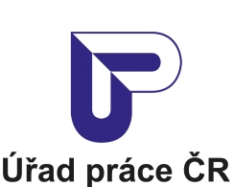

Krajská pobočka Úřadu práce ČR
v Karlových Varech

Měsíční statistická zpráva
srpen 2018

Zpracoval: Mgr. Petra Dolejšová
https://portal.mpsv.cz/upcr/kp/kvk/tiskove_zpravy

Informace o nezaměstnanosti v Karlovarském kraji

k 31. 08. 2018
V tomto měsíci celkový počet uchazečů o zaměstnání poklesl o 1,8 % na 5 927 počet hlášených volných pracovních míst vzrostl o 1,05 % na 8 715 a podíl nezaměstnaných osob zůstal stejný na 2,8 %.
K 31. 8. 2018 evidoval Úřad práce ČR (ÚP ČR), Krajská pobočka v Karlových Varech celkem 5 927 uchazečů o zaměstnání. Jejich počet byl o 107 nižší než na konci předchozího měsíce, ve srovnání se stejným obdobím minulého roku je nižší o 2 253 osob. Z tohoto počtu bylo 5 339 dosažitelných uchazečů o zaměstnání ve věku 15 – 64 let. Bylo to o 88 méně než na konci předchozího měsíce. Ve srovnání se stejným obdobím minulého roku byl jejich počet nižší o 2 000 osob.
V průběhu měsíce bylo nově zaevidováno 989 osob. Ve srovnání s minulým měsícem to bylo méně o 145 osob a v porovnání se stejným obdobím předchozího roku méně o 84 osob.
Z evidence během měsíce odešlo celkem 1 096 uchazečů (ukončená evidence, vyřazení uchazeči). Bylo to o 107 osob více než v předchozím měsíci a o 253 osob méně než ve stejném měsíci minulého roku. Do zaměstnání z nich ve sledovaném měsíci nastoupilo 548, tj. o 60 více než v předchozím měsíci a o 108 méně než ve stejném měsíci minulého roku, 103 uchazečů o zaměstnání bylo umístěno prostřednictvím úřadu práce tj. stejně jako v předchozím měsíci a o 7 méně než ve stejném období minulého roku, 548 uchazečů bylo vyřazeno bez umístění.
Meziměsíční pokles byl zaznamenán ve všech třech okresech, v okrese Cheb (-2,2 %), v okrese Karlovy Vary (- 1,7 %), v okrese Sokolov (- 1,6 %).
Ke konci měsíce srpna bylo evidováno na ÚP ČR, Krajské pobočce v Karlových Varech 3 196 žen. Jejich podíl na celkovém počtu uchazečů činil 54 %. V evidenci bylo 746 osob se zdravotním postižením, což představovalo 12,6 % z celkového počtu nezaměstnaných.
Ke konci tohoto měsíce bylo evidováno 191 absolventů škol všech stupňů vzdělání a mladistvých, jejich počet vzrostl ve srovnání s předchozím měsícem o 21 osob a ve srovnání se stejným měsícem minulého roku byl nižší o 83 osob. Na celkové nezaměstnanosti se podíleli 3,2 %.
Podporu v nezaměstnanosti pobíralo 1 697 uchazečů o zaměstnání, tj. 28,6 % všech uchazečů vedených v evidenci.
Podíl nezaměstnaných osob, tj. počet dosažitelných uchazečů o zaměstnání ve věku 15 - 64 let k obyvatelstvu stejného věku, k 31. 8. 2018 se meziměsíčně nezměnil a činil 2,8 %.
Podíl nezaměstnaných stejný nebo vyšší než republikový průměr vykázal 1 okres, a to Sokolov 3,8 %. Nejnižší podíl nezaměstnaných byl zaznamenán v okrese Cheb 1,7 % a v okrese Karlovy Vary byl 2,8 %.
Podíl nezaměstnaných žen zůstal na 3 %, podíl nezaměstnaných mužů klesl na 2,5 %.
Karlovarský kraj evidoval k 31. 8. 2018 celkem 8 715 volných pracovních míst. Jejich počet byl o 91 vyšší než v předchozím měsíci a o 2 659 vyšší než ve stejném měsíci minulého roku. Na jedno volné pracovní místo připadalo v průměru 0,7 uchazeče, z toho nejvíce v okrese Sokolov (1,9). Z celkového počtu nahlášených volných míst bylo 596 vhodných pro osoby se zdravotním postižením (OZP), na jedno volné pracovní místo připadalo 1,3 OZP. Volných pracovních míst pro absolventy a mladistvé bylo registrováno 2 375, na jedno volné místo připadalo 0,08 uchazečů této kategorie.
V rámci aktivní politiky zaměstnanosti (APZ) bylo od počátku roku 2018 prostřednictvím příspěvků APZ podpořeno 1 312 osob, do rekvalifikačních kurzů bylo zařazeno 116 osob.
Obory činnosti, které byly v tomto měsíci podpořeny prostřednictvím SÚPM – SVČ, byly: provozování tělovýchovných a sportovních služeb v oblasti tenisu, ubytovací služby a kosmetické služby.
Podrobnější statistické údaje o nástrojích APZ naleznete na stránkách Integrovaného portálu MPSV, v měsíčních statistikách nezaměstnanosti http://portal.mpsv.cz/sz/stat/nz/mes.

- Základní charakteristika vývoje nezaměstnanosti a volných pracovních míst v Karlovarském kraji

Tabulka č. 1 - Vývoj nezaměstnanosti
ukazatel |  | stav k
 |  | 31. 8. 2017 | 31. 7. 2018 | 31. 8. 2018
evidovaní uchazeči o zaměstnání |  | 8 180 | 6 034 | 5 927
- z toho | ženy | 4 285 | 3 185 | 3 196
 | absolventi a mladiství | 274 | 170 | 191
 | uchazeči se zdravotním postižením | 1 014 | 744 | 746
uchazeči s nárokem na PvN |  | 1 823 | 1 645 | 1 697
podíl nezaměstnaných osob v %¹⁾ |  | 3,8 | 2,8 | 2,8
volná pracovní místa |  | 6 056 | 8 624 | 8 715
počet uchazečů na 1 volné pracovní místo |  | 1,4 | 0,7 | 0,7
1) od ledna 2013 nový ukazatel registrované nezaměstnanosti

Tabulka č. 2 - Tok nezaměstnanosti
ukazatel | Počet uchazečů ve sledovaném měsíci
 | srpen 2017 | červenec 2018 | srpen 2018
nově evidovaní uchazeči o zaměstnání | 1 073 | 1 134 | 989
uchazeči s ukonč. evidencí a vyřazení | 1 349 | 989 | 1 096
- z toho umístění celkem | 656 | 488 | 548
- z toho umístění úřadem práce | 110 | 103 | 103

Tabulka č. 3. – Nezaměstnanost v okresech k 31. 8. 2018
Okres | Počet nezaměstnaných |  | Volná pracovní místa | Počet uchazečů na 1 VPM | Podíl nezaměstnaných osob [%]
 | Celkem | z toho ženy
Cheb | 1 145 | 617 | 3 301 | 0,3 | 1,7
Karlovy Vary | 2 323 | 1 237 | 4 137 | 0,6 | 2,8
Sokolov | 2 459 | 1 342 | 1 277 | 1,9 | 3,8

- Nástroje aktivní politiky zaměstnanosti v Karlovarském kraji

Tabulka č. 4 – Osoby podpořené v rámci APZ a rekvalifikace uchazečů
a zájemců o zaměstnání
ukazatel (celkový počet) | Stav k |  | Celkem od počátku roku do
 | 31. 8. 2017 | 31. 8. 2018 | 31. 8. 2017 | 31. 8. 2018
osoby podpořené v rámci APZ
veřejně prospěšné práce (VPP) | 335 | 171 | 317 | 166
veřejně prospěšné práce (VPP) - ESF¹⁾ | 337 | 382 | 348 | 351
společensky účelná prac. místa (SÚPM) | 9 | 14 | 7 | 11
společensky účelná prac. místa (SÚPM) - ESF¹⁾ | 407 | 375 | 418 | 328
SÚPM - samostatně výděleč. činnost (SVČ) | 35 | 19 | 21 | 13
SÚPM - samostatně výděleč. činnost (SVČ) - ESF¹⁾ | 7 | 11 | 3 | 3
chrán. prac. místa - zřízená | 23 | 20 | 5 | 0
chrán. prac. místa - SVČ osob se ZP | 1 | 0 | 0 | 0
ostatní nástroje APZ | 92 | 77 | 472 | 440
uchazeči a zájemci zařazení do rekvalifikací | 0 | 0 | 0 | 0
uchazeči a zájemci zařazení do rekvalifikací - ESF¹⁾ | 0 | 0 | 43 | 0
uchazeči a zájemci, kteří zahájili zvolenou rekvalifikaci | 0 | 0 | 0 | 0
uchazeči a zájemci, kteří zahájili zvolenou rekvalifikaci - ESF¹⁾ | 9 | 5 | 149 | 116
Osoby podpořené v rámci APZ celkem | 1 255 | 1 074 | 1 783 | 1 428
- financováno převážně z Evropského sociálního fondu

Podrobnější statistické údaje o nástrojích APZ naleznete na stránkách Integrovaného portálu MPSV, v měsíčních statistikách nezaměstnanosti http://portal.mpsv.cz/sz/stat/nz/mes.

- MAPA – ArcView - Podíl nezaměstnaných v okresech kraje (mapa kraje)

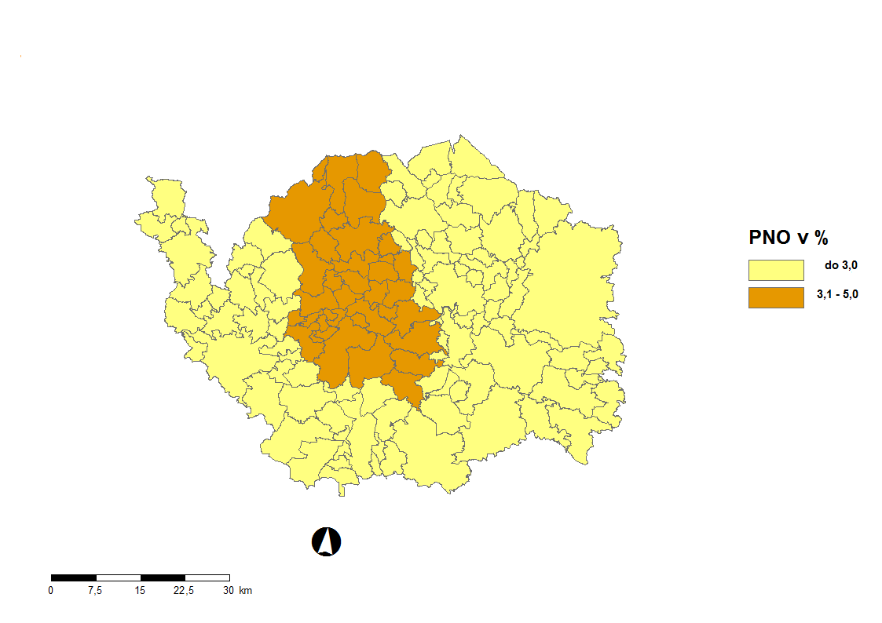

- GRAFY

- Podíl nezaměstnaných osob v okresech Karlovarského kraje a v ČR
k 31. 8. 2018

- Vývoj podílu nezaměstnaných v Karlovarském kraji v letech 2016 – 2018 v %

- Vývoj počtu uchazečů a VPM v Karlovarském kraji v letech 2016 - 2018

- Podíl nezaměstnaných osob v jednotlivých krajích ČR k 31. 8. 2018 v %

- Setřídění okresů k 31. 8. 2018
S E T Ř Í D Ě N Í O K R E S Ů k 31. srpnu 2018
 | PNO v % |  |  | meziměs. přírůst./ úbytek nezam. v % |  |  | počet
 |  |  |  |  |  |  | uchazečů
 |  |  |  |  |  |  | na 1 VPM
Karviná | 7,1 |  | Plzeň-jih | 4,5 |  | Karviná | 5,8
Most | 6,4 |  | Plzeň-sever | 4,0 |  | Ústí nad Labem | 4,2
Ostrava-město | 5,8 |  | Klatovy | 3,4 |  | Most | 3,5
Chomutov | 5,3 |  | Jičín | 2,5 |  | Jeseník | 3,0
Ústí nad Labem | 5,3 |  | Praha-západ | 2,4 |  | Bruntál | 2,5
Bruntál | 5,1 |  | Plzeň-město | 2,3 |  | Znojmo | 2,5
Znojmo | 5,0 |  | Hradec Králové | 2,3 |  | Hodonín | 2,3
Hodonín | 4,8 |  | Kolín | 2,3 |  | Děčín | 2,0
Louny | 4,6 |  | Louny | 1,8 |  | Ostrava-město | 2,0
Brno-město | 4,6 |  | Havlíčkův Brod | 1,7 |  | Sokolov | 1,9
Děčín | 4,3 |  | Nymburk | 1,6 |  | Přerov | 1,9
Jeseník | 4,1 |  | Pardubice | 1,4 |  | Kladno | 1,8
Přerov | 4,0 |  | Domažlice | 1,4 |  | Jablonec nad Nisou | 1,8
Kladno | 3,9 |  | Praha-východ | 1,2 |  | Kroměříž | 1,8
Sokolov | 3,8 |  | Benešov | 1,2 |  | Frýdek-Místek | 1,8
Kolín | 3,7 |  | Žďár nad Sázavou | 1,1 |  | Opava | 1,8
Nymburk | 3,7 |  | České Budějovice | 1,0 |  | Blansko | 1,7
Liberec | 3,5 |  | Znojmo | 0,9 |  | Třebíč | 1,6
Šumperk | 3,5 |  | Jihlava | 0,8 |  | Žďár nad Sázavou | 1,6
Teplice | 3,5 |  | Chrudim | 0,7 |  | Brno-město | 1,5
Žďár nad Sázavou | 3,4 |  | Mladá Boleslav | 0,7 |  | Louny | 1,5
Příbram | 3,4 |  | Zlín | 0,5 |  | Šumperk | 1,4
Mělník | 3,3 |  | Praha | 0,5 |  | Chomutov | 1,4
Třebíč | 3,3 |  | Litoměřice | 0,4 |  | Příbram | 1,4
Litoměřice | 3,3 |  | Kroměříž | 0,3 |  | Teplice | 1,3
Jablonec nad Nisou | 3,3 |  | Hodonín | 0,3 |  | Litoměřice | 1,3
Semily | 3,2 |  | Beroun | 0,2 |  | Kolín | 1,1
Kroměříž | 3,0 |  | Chomutov | 0,2 |  | Břeclav | 1,1
Vsetín | 3,0 |  | Šumperk | 0,2 |  | Kutná Hora | 1,0
Opava | 2,9 |  | Prostějov | 0,2 |  | Trutnov | 1,0
Kutná Hora | 2,9 |  | Svitavy | 0,1 |  | Mělník | 1,0
Frýdek-Místek | 2,9 |  | Česká Lípa | 0,1 |  | Rakovník | 1,0
Český Krumlov | 2,9 |  | Náchod | -0,2 |  | Nový Jičín | 0,9
Břeclav | 2,9 |  | Vsetín | -0,2 |  | Havlíčkův Brod | 0,9
Nový Jičín | 2,9 |  | Jablonec nad Nisou | -0,2 |  | Olomouc | 0,9
Jihlava | 2,9 |  | Třebíč | -0,3 |  | Vyškov | 0,9
Olomouc | 2,8 |  | Most | -0,3 |  | Vsetín | 0,9
Tábor | 2,8 |  | Český Krumlov | -0,5 |  | Strakonice | 0,9
Karlovy Vary | 2,8 |  | Rokycany | -0,5 |  | Jihlava | 0,9
Rakovník | 2,8 |  | Brno-město | -0,5 |  | Zlín | 0,8
Hradec Králové | 2,8 |  | Kladno | -0,6 |  | Náchod | 0,8
Blansko | 2,7 |  | Příbram | -0,6 |  | Česká Lípa | 0,8
Beroun | 2,7 |  | Brno-venkov | -0,6 |  | Semily | 0,8
Brno-venkov | 2,7 |  | Tábor | -0,8 |  | Hradec Králové | 0,8
Tachov | 2,6 |  | Tachov | -0,8 |  | Prostějov | 0,8
Náchod | 2,6 |  | Semily | -0,8 |  | Svitavy | 0,8
Havlíčkův Brod | 2,4 |  | Děčín | -0,9 |  | Uherské Hradiště | 0,8
Svitavy | 2,4 |  | Pelhřimov | -0,9 |  | Liberec | 0,7
Rokycany | 2,4 |  | Přerov | -0,9 |  | Nymburk | 0,7
Česká Lípa | 2,4 |  | Kutná Hora | -0,9 |  | Chrudim | 0,6
Plzeň-sever | 2,3 |  | Trutnov | -0,9 |  | Tábor | 0,6
Trutnov | 2,3 |  | Jindřichův Hradec | -1,0 |  | České Budějovice | 0,6
Strakonice | 2,3 |  | Prachatice | -1,1 |  | Benešov | 0,6
Prostějov | 2,3 |  | Nový Jičín | -1,1 |  | Karlovy Vary | 0,6
Zlín | 2,3 |  | Olomouc | -1,2 |  | Beroun | 0,5
Uherské Hradiště | 2,3 |  | Strakonice | -1,3 |  | Brno-venkov | 0,5
Praha | 2,2 |  | Mělník | -1,3 |  | Jičín | 0,5
Vyškov | 2,2 |  | Blansko | -1,3 |  | Klatovy | 0,5
Pardubice | 2,0 |  | Liberec | -1,3 |  | Jindřichův Hradec | 0,5
Plzeň-město | 2,0 |  | Vyškov | -1,4 |  | Plzeň-sever | 0,4
Chrudim | 2,0 |  | Břeclav | -1,4 |  | Praha-západ | 0,4
Mladá Boleslav | 2,0 |  | Karviná | -1,5 |  | Písek | 0,4
Domažlice | 1,9 |  | Sokolov | -1,6 |  | Rokycany | 0,4
České Budějovice | 1,9 |  | Karlovy Vary | -1,7 |  | Cheb | 0,3
Klatovy | 1,8 |  | Ústí nad Labem | -1,8 |  | Český Krumlov | 0,3
Jičín | 1,8 |  | Frýdek-Místek | -2,0 |  | Praha | 0,3
Praha-západ | 1,7 |  | Cheb | -2,2 |  | Prachatice | 0,3
Cheb | 1,7 |  | Jeseník | -2,4 |  | Plzeň-město | 0,3
Ústí nad Orlicí | 1,7 |  | Ostrava-město | -2,4 |  | Ústí nad Orlicí | 0,3
Plzeň-jih | 1,6 |  | Uherské Hradiště | -2,5 |  | Pelhřimov | 0,3
Benešov | 1,6 |  | Bruntál | -2,6 |  | Rychnov nad Kněžnou | 0,3
Pelhřimov | 1,6 |  | Písek | -2,7 |  | Mladá Boleslav | 0,2
Písek | 1,5 |  | Rakovník | -2,9 |  | Plzeň-jih | 0,2
Prachatice | 1,5 |  | Opava | -3,0 |  | Domažlice | 0,2
Praha-východ | 1,3 |  | Teplice | -3,2 |  | Praha-východ | 0,2
Jindřichův Hradec | 1,2 |  | Rychnov nad Kněžnou | -3,9 |  | Tachov | 0,1
Rychnov nad Kněžnou | 1,1 |  | Ústí nad Orlicí | -3,9 |  | Pardubice | 0,1
Celkem ČR | 3,1 |  | Celkem ČR | -0,5 |  | Celkem ČR | 0,7

